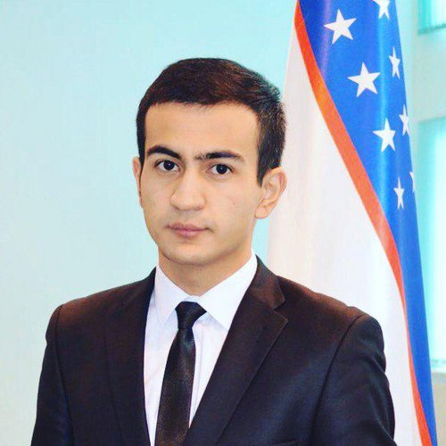 |  | Axundjanov Xumoyun Mirzo Dilmurod O'G'Li  Мужчина, 27 лет, родился 11 января 1993  +998 (90) 7702772 — предпочитаемый способ связи  +998 (99) 0496717  xumoyun.ax@mail.ru  Facebook: https://www.facebook.com/xumoyunmirzo.axundjanov  Проживает: Андижан  Гражданство: Узбекистан, есть разрешение на работу: Узбекистан  Готов к переезду: Беларусь, Кыргызстан, Узбекистан, Россия, Украина, Казахстан, Азербайджан, Другие регионы, Грузия, готов к командировкам
Желаемая должность и зарплата
International Lawyer
Юристы
• Арбитраж
• Взыскание задолженности, Коллекторская деятельность
• Международное право

Занятость: полная занятость
График работы: полный день
Желательное время в пути до работы: не имеет значения
Опыт работы —9 месяцев
Февраль 2020 — настоящее время  9 месяцев |  | OOO AXILIUM  Lawyer  Изучение юридически значимой информации.  Подготовка юр. документов (заключения, претензии, исковые заявления, локальные акты, договоры и т. д.).  Консультирование руководства, персонала или клиентов.  Представление интересов организации в суде, государственных органах и перед контрагентами.
Образование
Магистр
2020 |  | Kharkov Karazin National University, Kharkov  Law, International Law
Повышение квалификации, курсы
2017 |  | ХНАДУ  Бакалавр, Транспортные технологии
Ключевые навыки
Знание языков |  | Узбекский — Родной  Английский — B1 — Средний  Русский — C2 — В совершенстве  Турецкий — A2 — Элементарный
Навыки |  | Исполнительность
Опыт вождения
Права категории B
Дополнительная информация
Обо мне |  | Молодой энергичный, спортивный, целеустремленный, ответственный, перспективный без вредных привычек.

